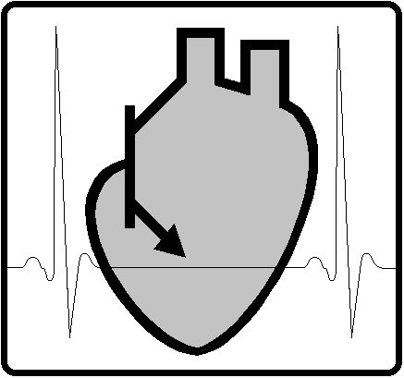

دانشگاه صنعتی امیرکبیر
دانشکده مهندسی پزشکی
گزارش تمرین پنجم پردازش تصویر
دانشجو
سیدابوالفضل مرتضوی 9833063

دی ماه 1401

فهرست مطالب
1. سوال1) 3
2. سوال2) 3
3. سوال3) 6
3‏-‏1 بخش 1و2و3: 6
3‏-‏2 بخش 4و5: 7
3‏-‏3 بخش 6و7: 8
4. سوال4) 10
4‏-‏1 بخش 1و2: 10
4‏-‏2 بخش 3: 11
4‏-‏3 بخش 4و5: 11
4‏-‏4 بخش6: 13

سوال1)
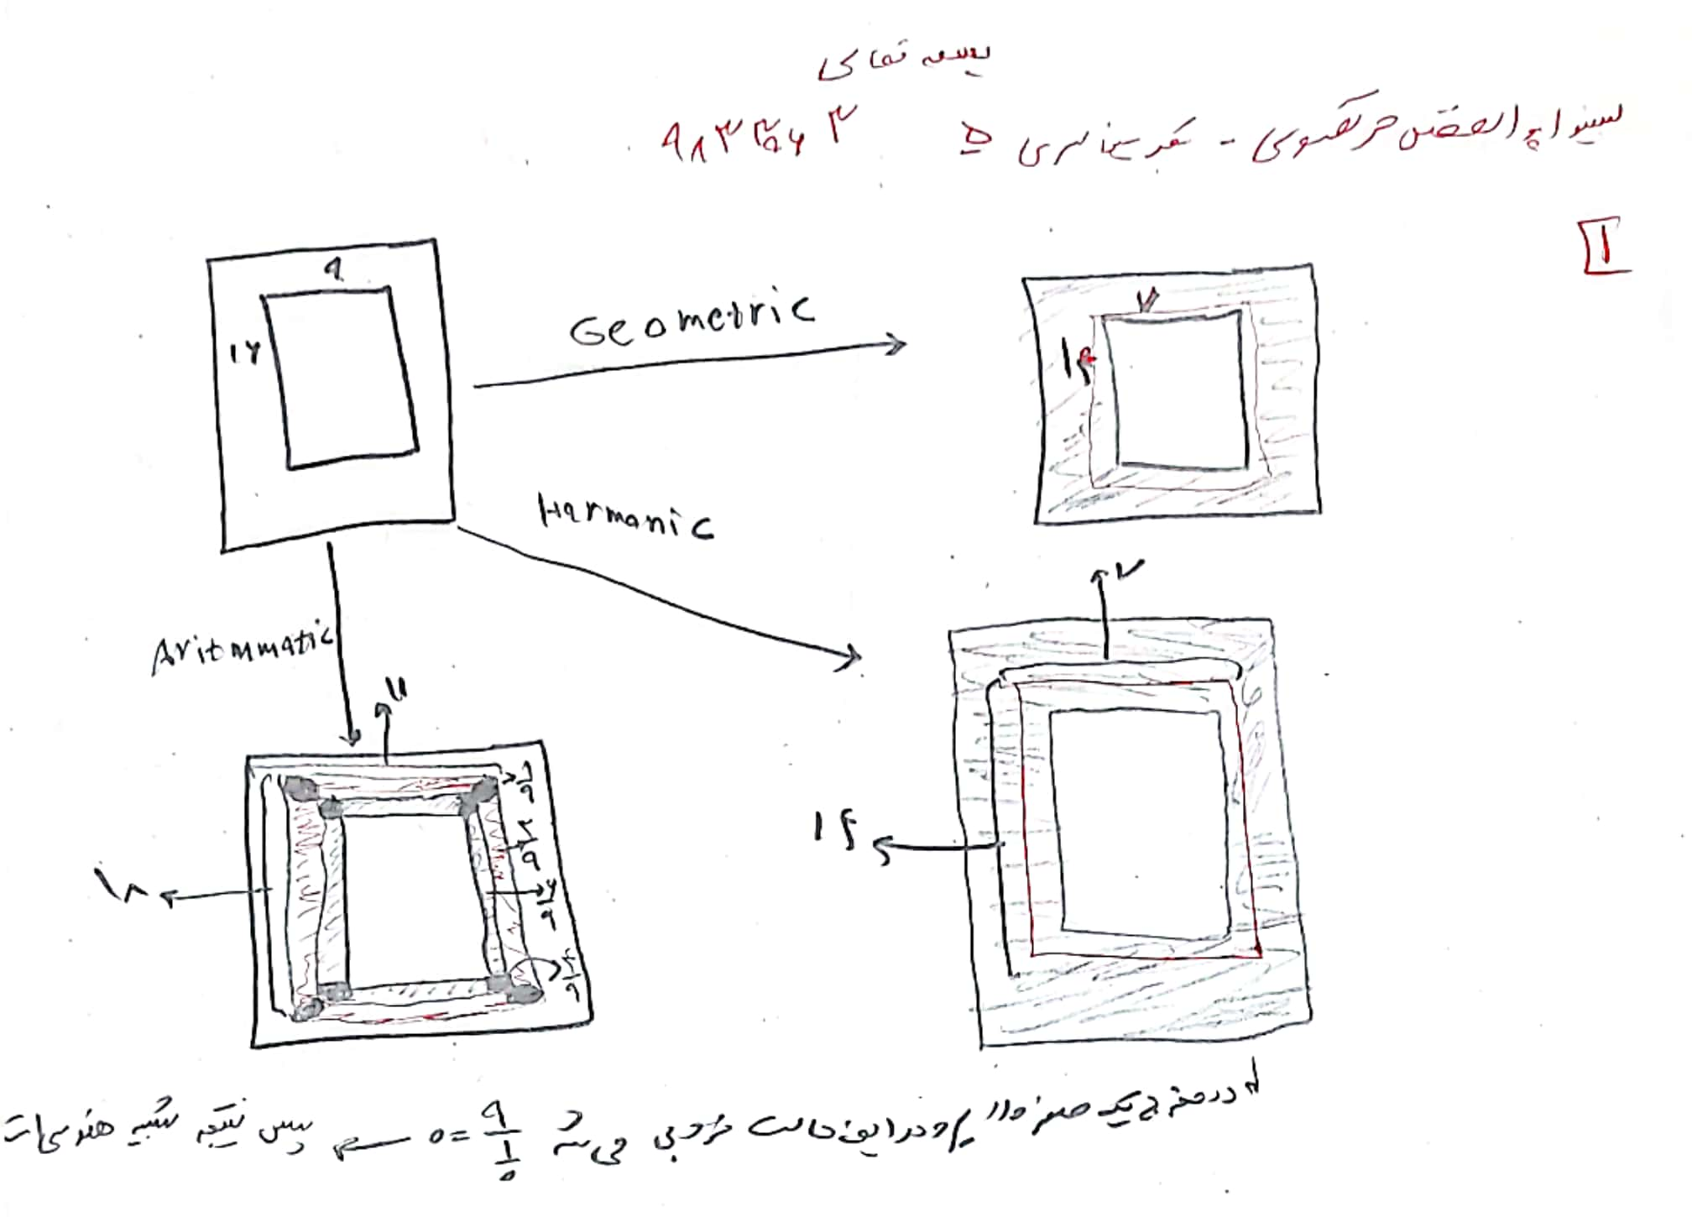

سوال2)
به ترتیب مراحل انجام dilation(سمت چپ نتایج)

مراحل و نتیجهerosion (بخش آبی نتیجه)
مراحل و نتیجه کلوزینگ
مراحل و نتیجه اوپنینگ

مراحل قبل برای دیسک: بخش آبی نتیجه است.

سوال3)

بخش 1و2و3:
ابتدا تصویر به صورت خاکستری خوانده شدو سپس با کد زیر هیستوگرام بخش‌های سفید و سیاه رسم شد.
MRI_Noisy=cv.imread('MRI_Noisy.png',0)
Sample_MRI=np.zeros([10,260])
Sample_MRI=MRI_Noisy[40:50,40:300]
Sample_MRI2=MRI_Noisy[0:30,0:300]
plt.figure()
plt.subplot(1,2,1)
plt.title('White part Noise')
MRI_hist=plt.hist(Sample_MRI2)
plt.subplot(1,2,2)
plt.title('Black part Noise')
MRI_hist2=plt.hist(Sample_MRI)

خروجی کد بالا به صورت زیر است.
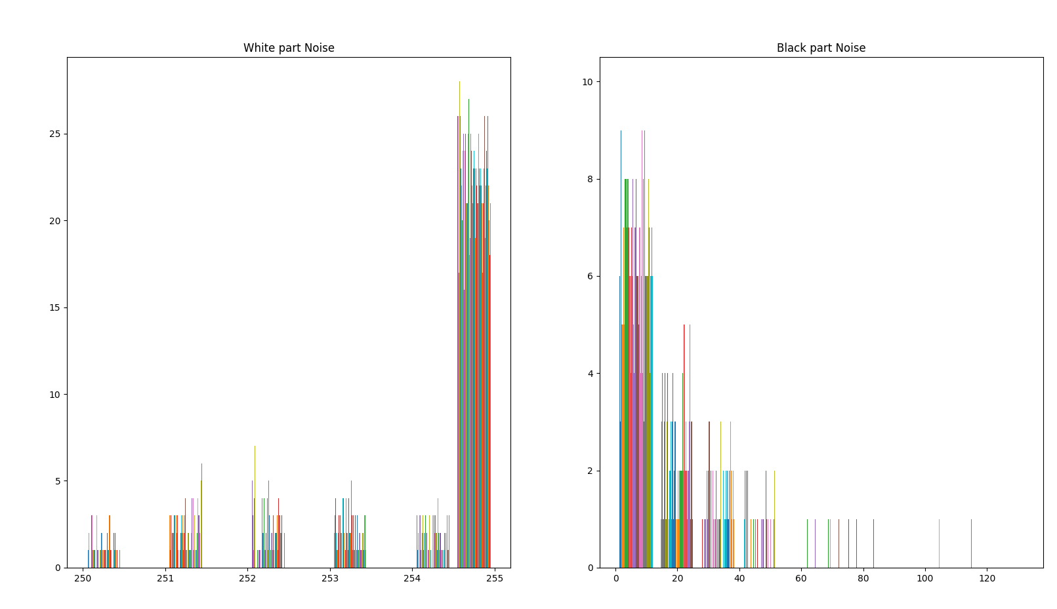
همانطور که ملاحظه می‌شود نویز بخش سفید توزیع یکنواخت داشته و نویز بخش سیاه توزیع نمایی دارد. با توجه به سکل توزیع یکنواخت و وجود نقاط تاریک در بخش سفید می‌توان نتیجه گرفت که نویز دارای علامت منفی است. در نویز نمایی با توجه به نزولی بودن نتیجه می‌شود که این نویز دارای مقادیر منفی است و این نمودار به همین خاطر نزولی شده است.

بخش 4و5:
در این بخش تابع زیر برای اعمال فیلتر تطبیقی برروی تصویر پیاده‌سازی شد.
‌def adaptive_filter(img2,ker):
img=img2.copy()
var_noise_l=[]
for i in range(img.shape[0]-ker):
for j in range(img.shape[1]-ker):
window=img[i:i+ker,j:j+ker]
var_noise_l.append(np.var(window))
var_noise=np.mean(np.array(var_noise_l))

img_paded=np.pad(img,int(ker/2))

for i in range(img.shape[0]):
for j in range(img.shape[1]):
window_2=img_paded[i:i+ker,j:j+ker]
var_window=np.var(window_2)
mean_window=np.mean(window_2)
img[i,j]=img[i,j]-var_noise/var_window*(img[i,j]-mean_window)
return img.astype('uint8')

در اینجا ابتدا واریانس‌نویز را یافته سپس در هر پنجره واریانس و میانگین را حساب کرده و در فرمول مربوطه جایگذاری می‌کنیم.
Dental_Noisy=cv.imread('DentalXray_Noisy.png',0)
adaptive_filtered_img=adaptive_filter(Dental_Noisy,7)

بخش 6و7:
بااستفاده از کد زیر فیلترمیانگین‌گیری برروی تصویر اعمال شد.
ker=np.ones((7,7),np.uint8)/49
blur_img=cv.filter2D(Dental_Noisy,-1,ker)

خروجی بخش‌های قبلی به صورت زیر است.
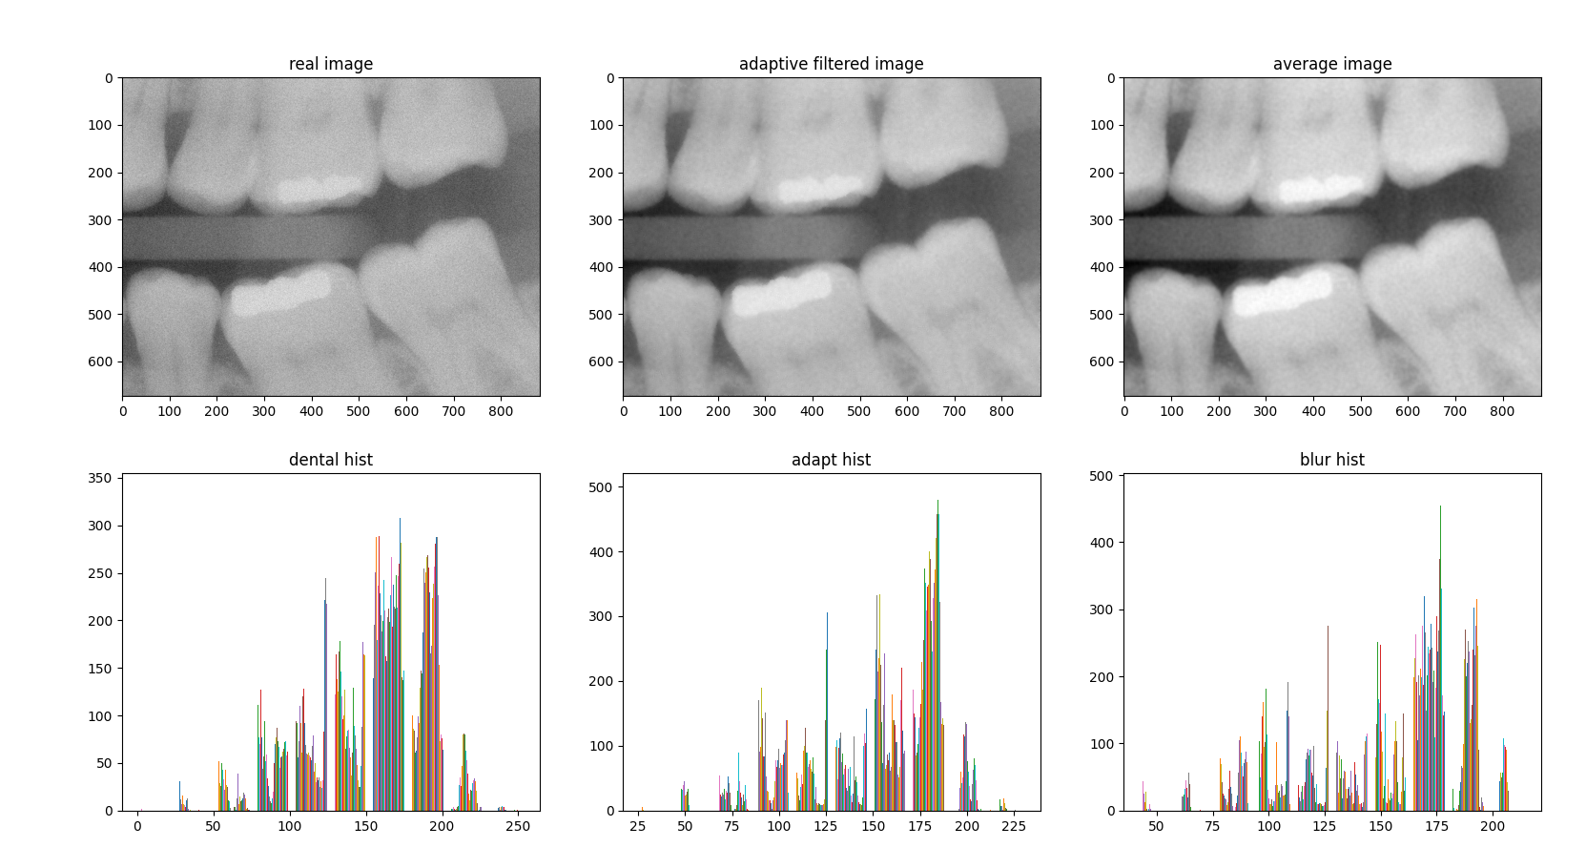

همانطور که قابل ملاحظه است تصویر مربوط به فیلتر میانگین گیری چون هر پیکسل در سرنوشت خود به اندازه بقیه پیکسل‌ها دخیل است و به طور کلی تصویر دارای نقاط سفید زیادی است روشن‌تر شده است اما در فیلتر تطبیقی چنین نیست.

سوال4)

بخش 1و2:
در اﯾﻦ ﺑﺨﺶ از ﺳﻮال از ﻣﺎ ﺧﻮاﺳﺘﻪ ﺷﺪه ﺗﺎ ﻣﺮز ﻫﺎی ﺑﯿﺮوﻧﯽ ﺗﺼﻮﯾﺮ را ﺑﺪﺳﺖ ﺑﯿﺎورﯾﻢ ﺑﺮای اﯾﻦ ﮐﺎر اﺑﺘﺪا ﻧﯿﺎز اﺳﺖ ﺑﺎ اﺳﺘﻔﺎده از ﻋﻤﻠﯿﺎت ﻫﺎی رﯾﺨﺘﻪ ﮔﺮی ﻋﮑﺲ را داﯾﻠﯿﺖ ﮐﻨﯿﻢ اﻣﺎ ﺑﺎ ﮐﺮﻧﻠﯽ ﺑﺰرگ ﺗﺮ از ﺣﺪ ﻣﻌﻤﻮل ﭼﻮن ﻣﯿﺨﻮاﻫﯿﻢ ﻗﺴﻤﺖ ﻫﺎی دروﻧﯽ ﻋﮑﺲ ﺟﺰو ﻣﺮز ﻫﺎ ﺣﺴﺎب ﻧﺸﻮد
ﺳﭙﺲ ﺑﺎ اﺳﺘﻔﺎده از ﮐﺮﻧﻞ 3*3 اﯾﺮود ﻣﯿﮑﻨﯿﻢ ﺗﺎ ﻋﮑﺲ ﺑﻪ اﻧﺪازه ی ﺑﺴﯿﺎر ﮐﻤﯽ ﺗﺮاﺷﯿﺪه ﺷﻮد.
ﺳﭙﺲ ﻋﮑﺲ اول را از ﻋﮑﺲ ﺑﺪﺳﺖ اﻣﺪه ﮐﻢ ﻣﯿﮑﻨﯿﻢ ﺗﺎ ﻟﺒﻪ ﻫﺎی ﻋﮑﺲ ﺑﺪﺳﺖ ﺑﯿﺎﯾﺪ.
kernel = np.ones((3,3), np.uint8)
kernel2 = np.ones((100,100), np.uint8)
kernel3 = cv2.getStructuringElement(cv2.MORPH_ELLIPSE,(50,50))
kernel4 = cv2.getStructuringElement(cv2.MORPH_ELLIPSE,(95,95))
img_dilation = cv2.dilate(img4_1, kernel2, iterations=1)
img_erosion = cv2.erode(img_dilation, kernel, iterations=1)
final_image = img_dilation - img_erosion
plt.figure()
plt.imshow(final_image,'gray')
خروجی این بخش در تصویر زیر قابل مشاهده است.
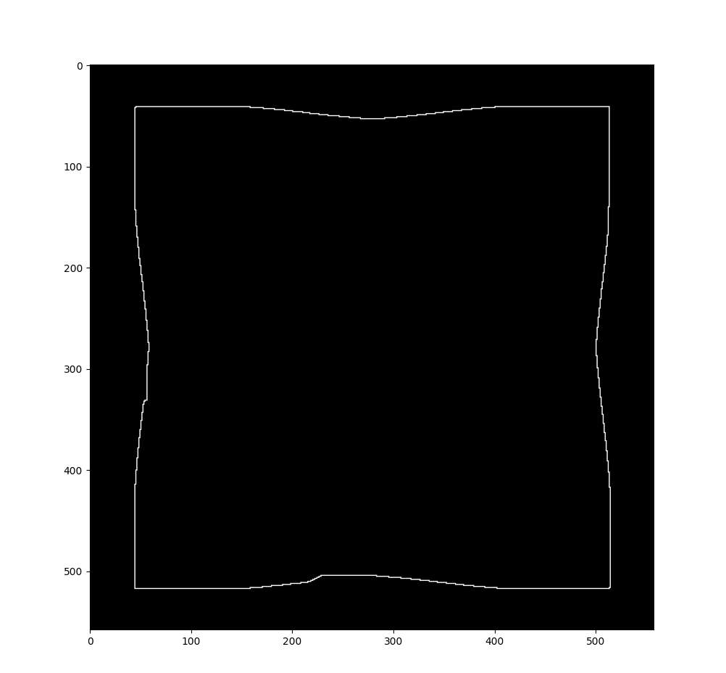

بخش 3:
تفاوتی ندارند اما برای اطمینان ازاین امر تابع زیر نوشته شد
def morpho_diff(img,img2):
A=255*np.ones([img2.shape[0],img2.shape[1]])
mor_diff_img=np.zeros([img.shape[0],img.shape[1]]).astype('uint8')
img2c=A-img2
for i in range(img.shape[0]):
for j in range(img.shape[1]):
if img[i,j] ==255 and img2c[i,j]==255:
mor_diff_img[i,j]=255

return mor_diff_img

خروجی کد بالا به صورت تصویرزیر است.
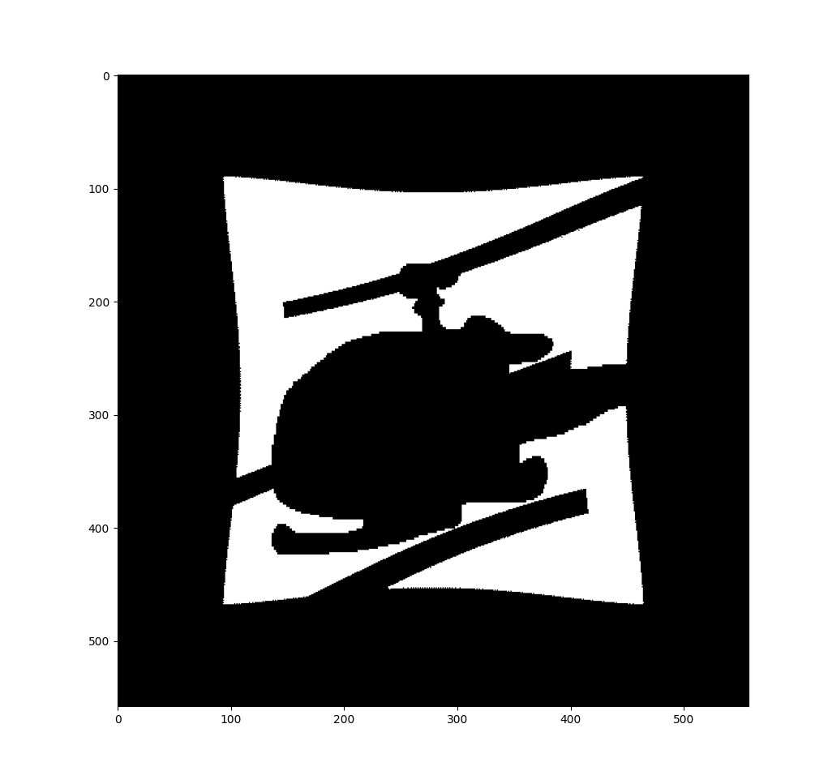

بخش 4و5:
ﺑﺮای اﯾﻦ ﻗﺴﻤﺖ ﻃﺒﻖ ﮐﺘﺎب عمل ﻣﯿﮑﻨﯿﻢ در اﺑﺘﺪا ﻋﻤﻠﯿﺎت ﮐﻠﻮزﯾﻨﮓ را اﻧﺠﺎم ﻣﯿﺪﻫﯿﻢ ﺳﭙﺲ ﺑﺎ ﺗﺼﻮﯾﺮ ﺧﺮوﺟﯽ ﻋﻤﻠﯿﺎت اﭘﻨﯿﻨﮓ را اﻧﺠﺎم ﻣﯿﺪﻫﯿﻢ.
ﺗﺼﻮﯾﺮ ﺑﺪﺳﺖ اﻣﺪه را ﯾﮏ ﺑﺎر داﯾﻠﯿﺖ و ﯾﮏ ﺑﺎر اﯾﺮود ﻣﯿﮑﻨﯿﻢ ﺳﭙﺲ اﯾﻦ دو را از ﯾﮑﺪﯾﮕﺮ ﮐﻢ ﻣﯿﮑﻨﯿﻢ ﺗﺎ ﻟﺒﻪ ی تغییر ﺑﺎﻓﺖ ﻫﺎ ﺑﺪﺳﺖ ﺑﯿﺎﯾﺪ.
سپس تصویر خروجی را باتصویر اولیه جمع می‌کنیم تا لبه‌ها مشخص شود.
کد زیر این مراحل را انجام‌ می‌دهد.
closing = cv2.morphologyEx(Blobs_img, cv2.MORPH_CLOSE, kernel3)
opening = cv2.morphologyEx(closing, cv2.MORPH_OPEN,kernel4)
img_dilation = cv2.dilate(opening, kernel, iterations=1)
img_erosion = cv2.erode(opening, kernel, iterations=1)
finalimg = img_dilation - img_erosion
Blobs_det =Blobs_img +finalimg
plt.figure()
plt.imshow(Blobs_det,'gray')

خروجی این بخش به صورت تصویر زیر است.
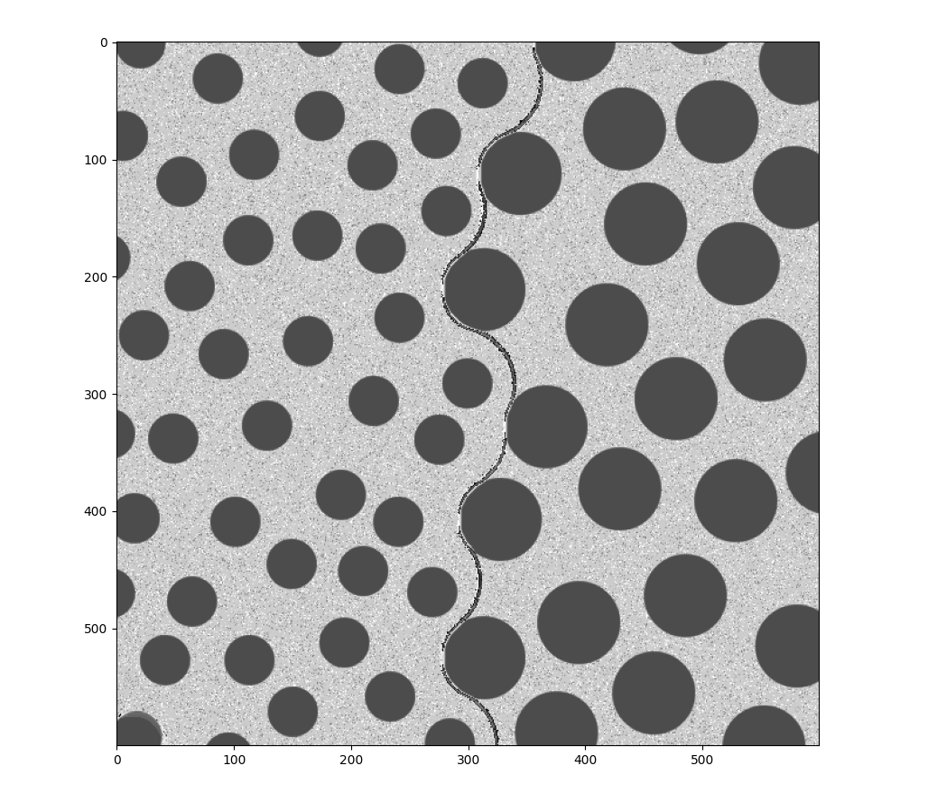

بخش6:
در این مرحله باید عملیات اپنینگ را با کرنل‌هایی با سایز های مختلف انجام دهیم. و در هرمرحله تفاوت ﺟﻤﻊ ﺷﺪت ﭘﯿﮑﺴﻞ ﻫﺎ را ﺑﺮرﺳﯽ ﮐﻨﯿﻢ در ﻧﻘﺎﻃﯽ از ﻧﻤﻮدار ﮐﻪ ﺗﻔﺎوت ﺷﺪت ﺑﻪ ﯾﮑﺒﺎره زﯾﺎد ﻣﯿﺸﻮد ﻣﯿﺘﻮان ﻣﺘﻮﺟﻪ شد که کرنل با سایزمناسبی اعمال شده و در آن نقطه مقادیر زیادی ازدانه ها حذف شده اند. کد این بخش در زیر آمده است.
list = []
y1 = range(1,5)
i=1
plt.figure()
for k in [10,40,50,80]:
circlekernel = cv2.getStructuringElement(cv2.MORPH_ELLIPSE,(k,k))
opening = cv2.morphologyEx(Blobs_img, cv2.MORPH_OPEN,circlekernel)
plt.subplot(1,4,i)
plt.imshow(opening,'gray')
plt.title(f'{i}th stage')
current = np.float64(opening.sum())
list.append(current)
i+=1
difflist = [0]
k= 0
for i in list:
if(k!=0):
diffrence = np.abs( i - list[k-1])
difflist.append(diffrence)
k = k+1
plt.figure()
plt.plot(y1,difflist, label = "line 1")

با توجه به نمودار فوق خروجی در کرنل‌سایزهای 10و40و50و80 تغییرات زیادی داشته و تصاویر مربوط به این کرنل‌سایز ها در تصویر زیر آمده است.
